Учреждение образования

«Белорусский государственный технологический университет»

**Кафедра информатики и веб-дизайна**

**Лабораторная работа №14**

**Проектирование справочной системы**

Выполнил:

Студент 2 курса 2группы ФИТ

Полынская Юлия Викторовна

**2018 г.**

**Цель работы:** изучение методики создания файлов справочной системы Windows (*.hlp) при разработке приложений.

1. **Определить функциональные блоки приложения, составить схему навигационной системы.**

Исходя из задач категории пользователей, работающих в рекламной компании, можно сформировать следующий перечень функций необходимых в приложении:

* Вывод информации о рекламе;
* Вывод заказов;
* Вывод отзывов;

Определим операции, которые должен выполнять пользователь в рамках возможностей, предоставляемых ему приложением (функций приложения):

1. Просмотр рекламы;
2. Просмотр информации о рекламу;
3. Просмотр информации о сотрудничестве;
4. Просмотр отзывов;

Схема навигации

**2.Справочная система**

Справочная система создавалась с помощью приложения HTML Help Workshop.

Главная:

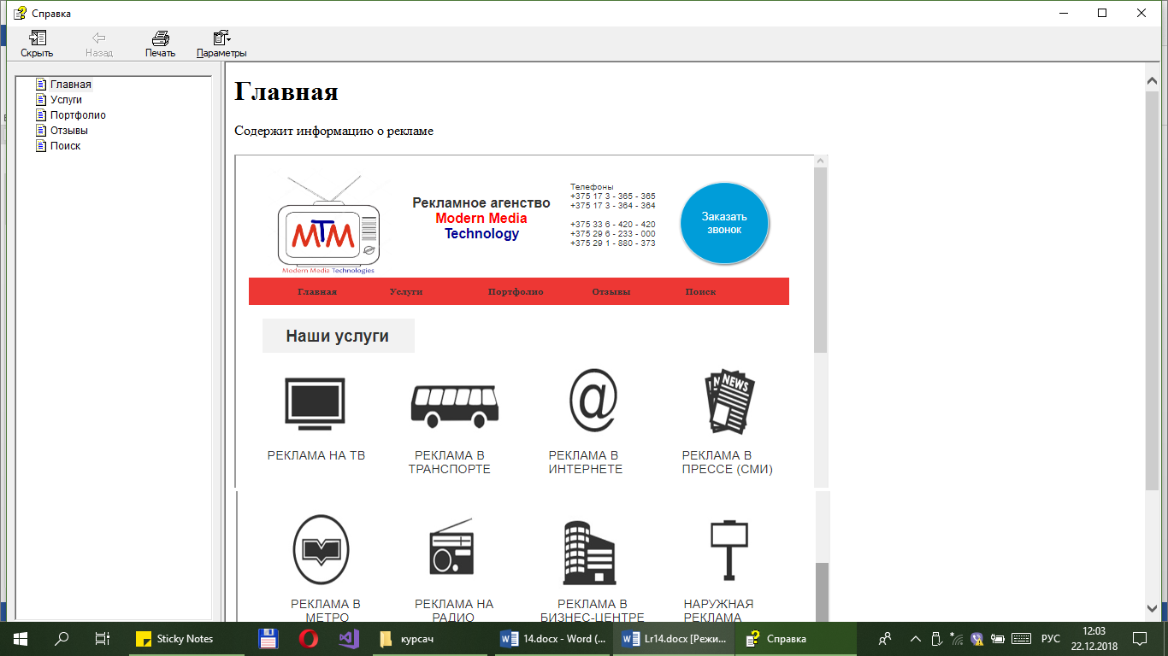

Услуги:

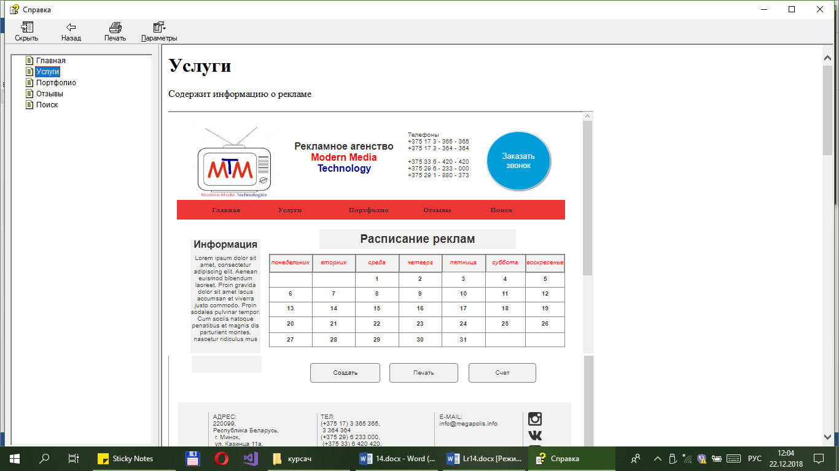

Портфолио:

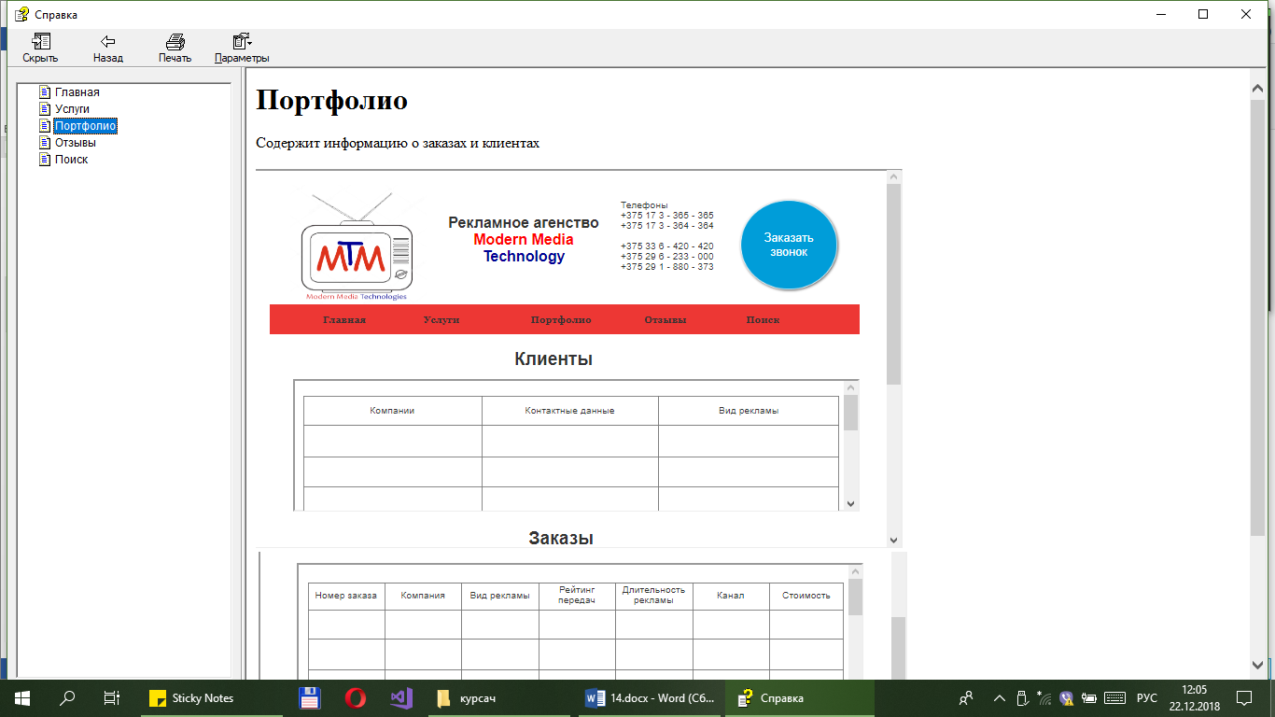

Отзывы:

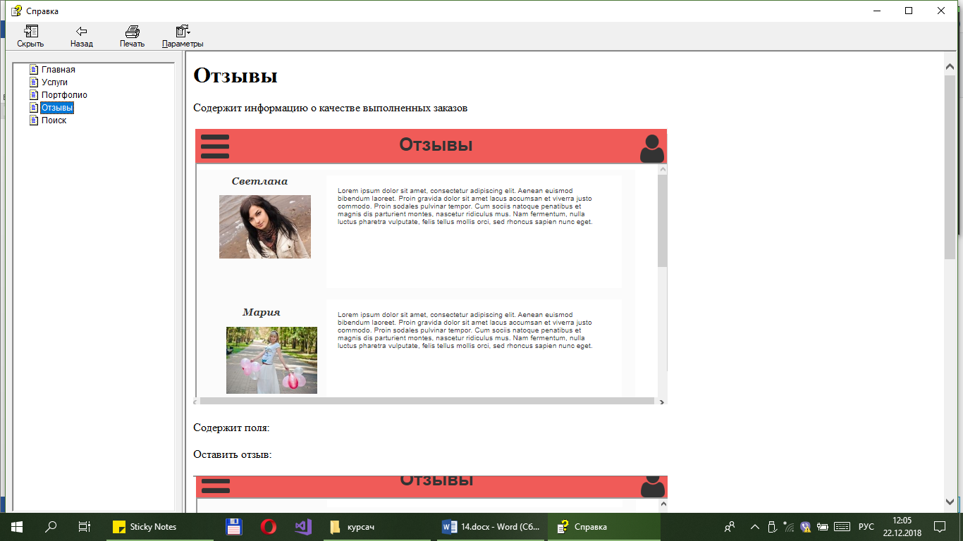

Поиск:

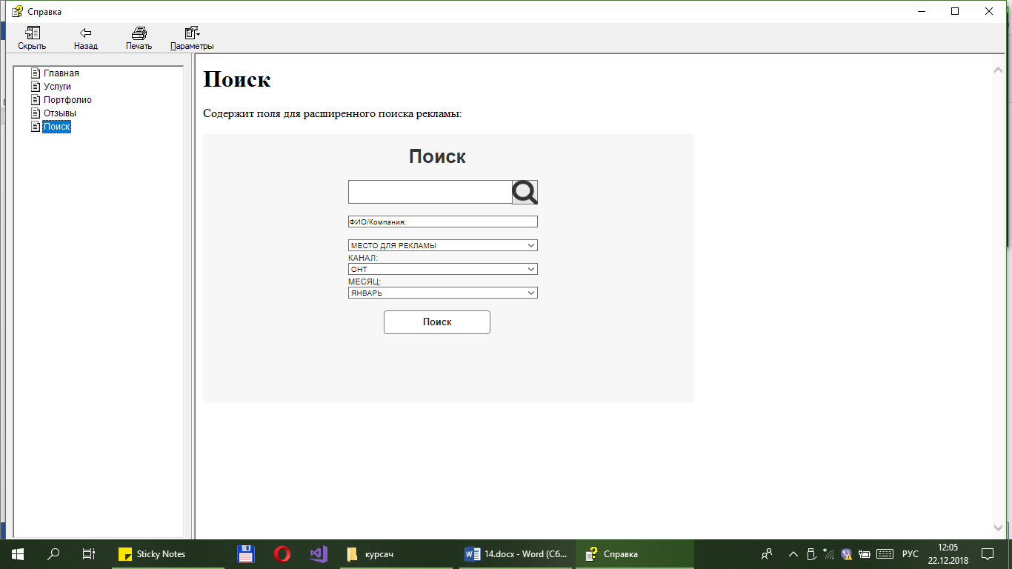

Выводы: Я изучил методику создания файлов справочной системы Windows (*.hlp) при разработке приложений.